BIOINFORMATIKA V PRAXI – CVIČENÍ 3

IDENTIFIKACE GENŮ, PROTEINŮ A JEJICH FUNKCE

STUDIJNÍ MATERIÁLY
Studijní materiály předmětu C2130 Úvod do chemoinformatiky a bioinformatiky, přednáška Predikce genu, Sequence-evolution-function: Computational Approaches in Comparative Genomics.

PRODUKCE BIOINFORMATICKÝCH DAT
Automatické sekvencování produkuje obrovské množství biologických dat (dlouhé sekvence DNA až celé genomy).
Produkce „syrových“ biologických dat, nutná identifikace a anotace genů a proteinů.
„Alignment“ na úrovni proteinů je pro určení funkce genů užitečnější než „alignment“ na úrovni DNA.
Určení čtecího rámce, překlad DNA ⇒ protein, identifikace genu a jeho funkce = základní úkony v bioinformatice i molekulární biologii.

GENETICKÝ KÓD
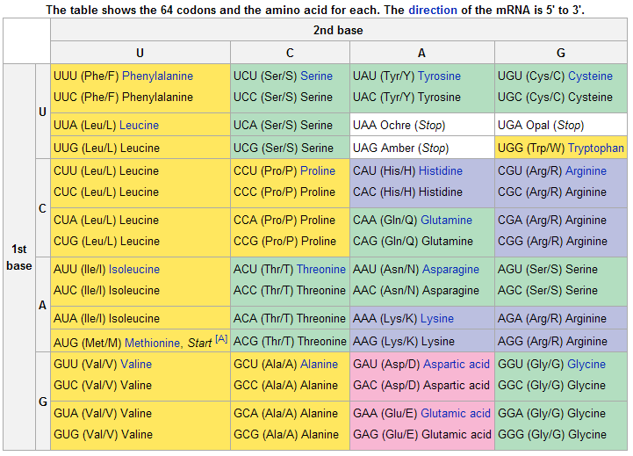
ÚKOL 1
Přeložte následující DNA sekvenci do aminokyselinové sekvence s využitím tří čtecích rámců:
??????????

ÚKOL 2
Přeložte následující DNA sekvenci do aminokyselinové sekvence s využitím šesti čtecích rámců:
??????????

PREDIKCE GENŮ A PROTEINŮ U PROKARYOT
Prokaryotické geny jsou nepřerušované úseky DNA mezi startovním kodonem a stop kodonem. Nejčastěji je genem nejdelší ORF (open reading frame) odpovídající danému úseku DNA. Nejspolehlivějším ověřením, zda ORF skutečně kóduje protein, je jeho podobnost k již dříve popsanému proteinu („alignment“).

ÚKOL 3
Přeložte následující DNA sekvence neznámého organismu do sekvencí aminokyselin pomocí programu Translate – server ExPassy (http://www.expasy.ch/tools/dna.html). Určete, které geny/proteiny mohou být těmito sekvencemi kódovány (aplikace BLAST - http://blast.ncbi.nlm.nih.gov/Blast.cgi).

Sekvence 1
??????????

Sekvence 2
??????????

ÚKOL 4
Charakterizujte část genomu neznámého organismu. Přeložte DNA sekvenci do aminokyselinové sekvence pomocí programu ORF Finder (http://www.ncbi.nlm.nih.gov/gorf/gorf.html). Určete, které geny/proteiny mohou být touto sekvencí kódovány.

??????????

PREDIKČNÍ PROGRAMY
Jak predikovat geny, které nemají sekvenční homology? Predikční programy využívají ab initio metody – predikce na základě statistických parametrů DNA sekvence.

ÚKOL 5
Charakterizujte část genomu pomocí predikčního programu GeneMark (http://exon.gatech.edu/GeneMark). Určete možnou funkci predikovaných genů/proteinů pomocí aplikace BLAST.

??????????

